

PROGRAMAÇÃO DE APLICAÇÃO PARA SERVIDOR

WhatToEat

Alexandre Pereira nº17678

André Fuertes nº17680

José Mauricio nº17691

23/01/2019

# **PROGRAMAÇÃO DE APLICAÇÃO PARA SERVIDOR**

Disciplina orientada por:

* Prof. Carlos Manuel Bicho Sancho
* Prof. Mário Candeias
* Prof. Luís André Rosário

23/01/2019

Índice

**PROGRAMAÇÃO DE APLICAÇÃO PARA SERVIDOR** 2

**Resumo** 4

**Introdução** 4

**Aplicação** 5

LOGIN 5

Registar: 7

FRAGMENTS 8

FEED 9

PERFIL 9

DESPENSA 10

LISTA DE COMPRAS 11

CONVERSOR 12

TEMPORIZADOR 14

**Website** 15

Homepage 15

Feed 16

Perfil 17

Sessão 18

**Troca de dados entre a aplicação e o servidor** 19

**Conclusão** 19

Índice de figuras

Figura 1 LOGIN 6

Figura 2 REGISTAR 7

Figura 3 FRAGMENTS 8

Figura 4 FEED 9

Figura 5 PERFIL 10

Figura 6 DESPENSA1 11

Figura 7 DESPENSA2 11

Figura 8 LISTA COMPRAS2 12

Figura 9 LISTA COMPRAS1 12

Figura 10 CONVERSOR 13

Figura 11 TEMPORIZADOR 14

Figura 12 HOMEPAGE 15

Figura 13 FEED 16

Figura 14 WEB PERFIL 17

Figura 15 SESSÃO 18

# **Resumo**

“WhatToEat” foi a aplicação criada para esta disciplina em que temos como objetivo principal a organização de uma rede social que envolve o tema da gastronomia, em que os utilizadores podem partilhar fotos dos seus pratos cozinhados e as respetivas receitas.

Para ainda mais a app possui algumas ferramentas uteis que possam auxiliar na preparação de pratos tal como um Temporizador e um conversor de unidades.

# **Introdução**

Este projeto que foi desenvolvido para a disciplina de PAS(Programação de Aplicação para Servidor) e teve como ponto de origem uma visão de oportunidade ao mercado existente de aplicações do tema em que esta app foi focada que é o da gastronomia como rede social.

# **Aplicação**

## LOGIN

Login:

Esta é a janela que é apresentada ao utilizador quando abre a aplicação. Nesta janela o utilizador pode fazer login ou optar por ir para a janela onde se pode registar.

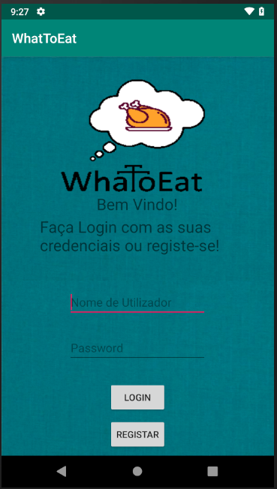

Figura LOGIN

## Registar:

Esta é a janela onde o utilizador preenche os campos para registar o seu login, após se registar o utilizador é levado para dentro da aplicação.

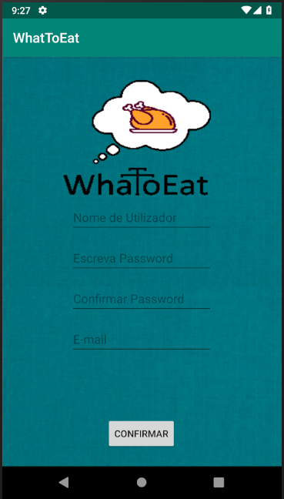

Figura REGISTAR

## FRAGMENTS

Fragments:

A aplicação está organizada por fragmentos, sendo que tem uma "gaveta" com os itens do menu. Cada uma das opções leva o utilizador a uma função diferente da aplicação.

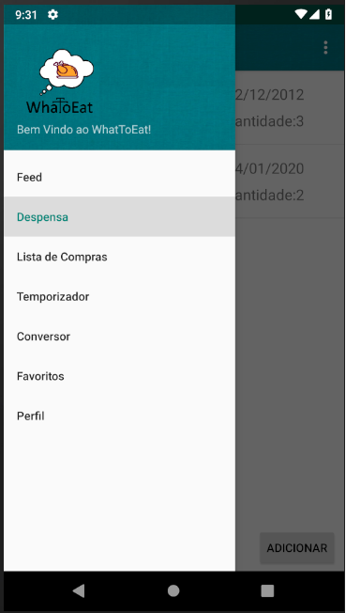

Figura FRAGMENTS

## FEED

Feed:

Nesta Janela era suposto ser apresentado ao utilizador publicações que são feitas na aplicação, permitir ao utilizador criar publicações, adicionar uma publicação aos favoritos e até mesmo dar um gosto.

Apenas o objetivo de mostrar as publicações ao utilizador foi alcançado.

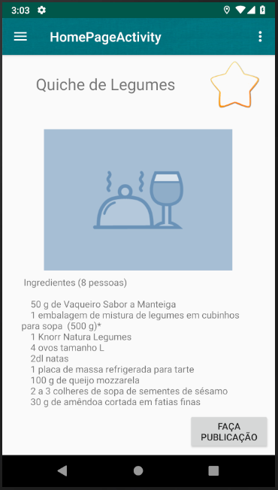

Figura FEED

**PERFIL**

## PERFIL

Perfil:

Nesta janela o utilizador poderia alterar as informações do seu perfil. Este objetivo não foi terminado com sucesso.

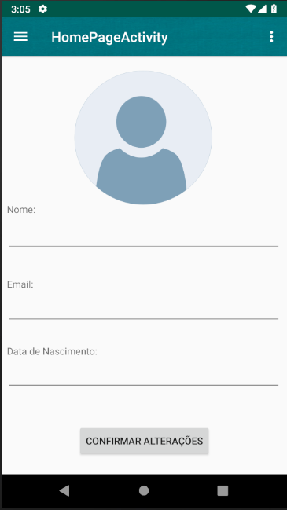

Figura PERFIL

## DESPENSA

Despensa:

Nesta Janela o utilizador pode adicionar e apagar itens da sua despensa. Para adicionar o utilizador clica no botão que o leva para outra janela para preencher os campos. Para apagar um item basta premir no item durante um curto tempo.

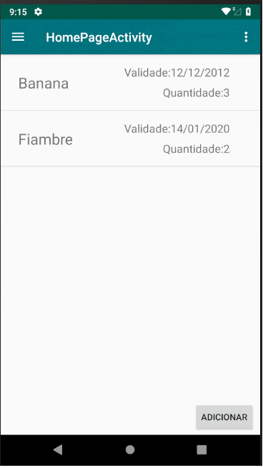

Figura DESPENSA1

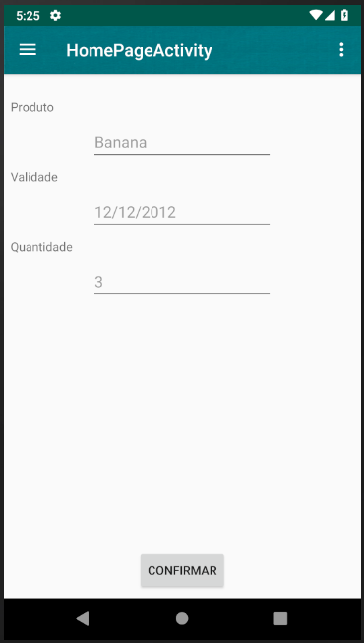

Figura DESPENSA2

## LISTA DE COMPRAS

Lista de Compras:

Nesta Janela o utilizador pode adicionar e apagar itens da sua lista de compras. Para adicionar o utilizador clica no botão que o leva para outra janela para preencher os campos. Para apagar um item basta clicar continuamente durante um curto tempo no mesmo.

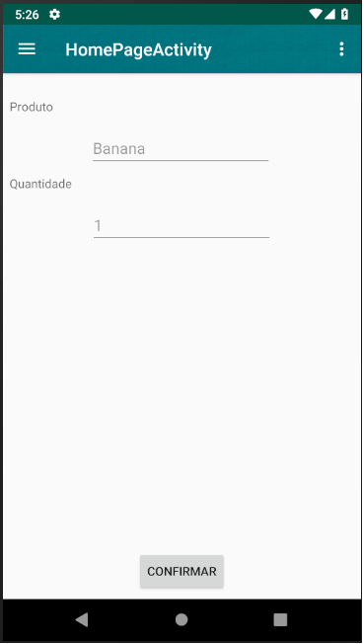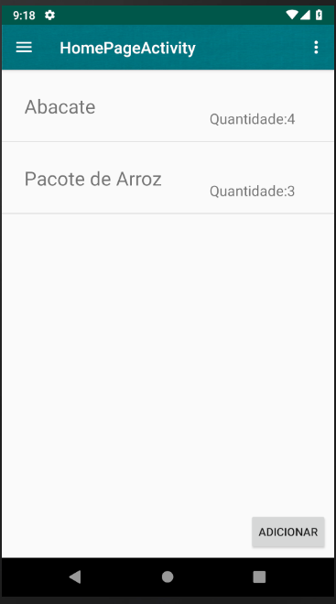

Figura LISTA COMPRAS2

Figura LISTA COMPRAS1

## CONVERSOR

Conversor:

Nesta janela o utilizador coloca o número da medida que quer converter e clica na opção de conversão que desejar, o resultado depois é apresentado na medida desejada.

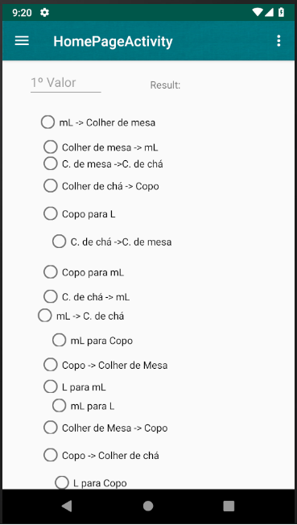

Figura CONVERSOR

## TEMPORIZADOR

Temporizador:

Nesta janela o utilizador pode inserir o tempo desejado a partir das caixas de texto ou a partir dos botões e clicar no start para começar um temporizador. Quando desejar parar o temporizador basta clicar no botão "STOP".

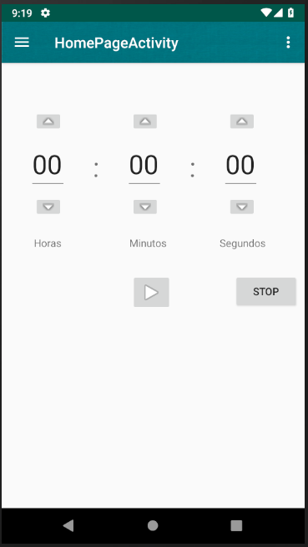

Figura TEMPORIZADOR

# **Website**

## Homepage

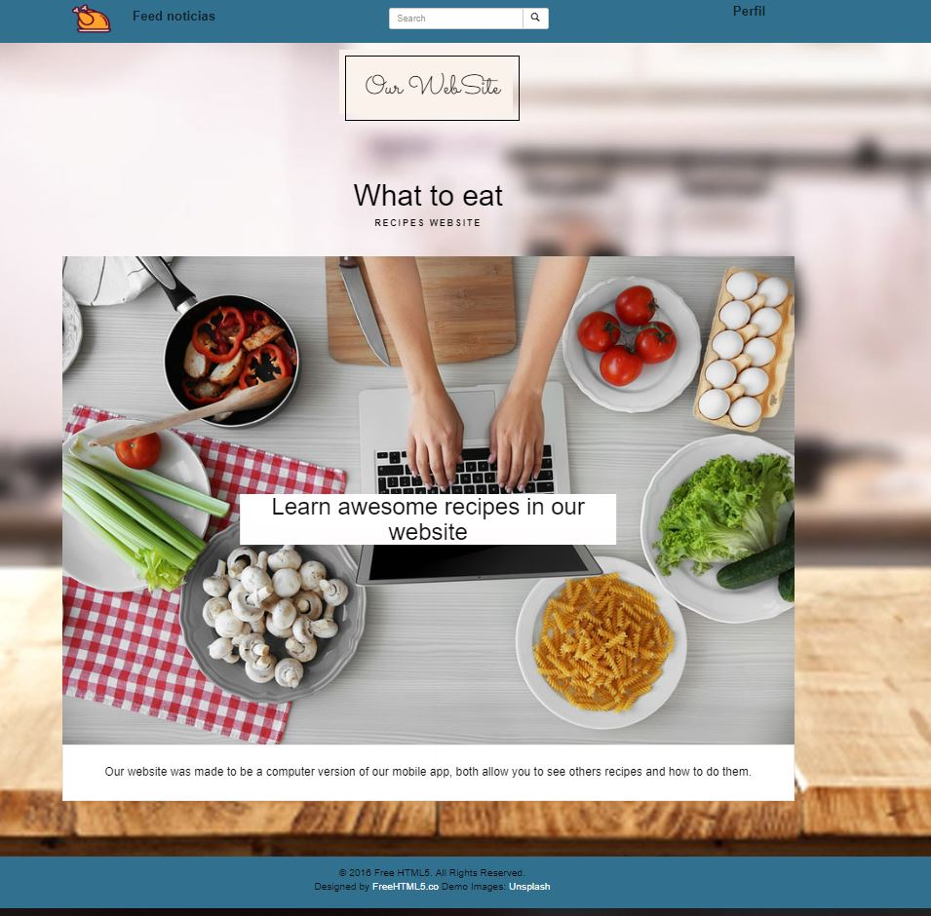

Figura HOMEPAGE

A Homepage do nosso website server como capa do website, mostrar o que pretendemos com o mesmo.

Feed

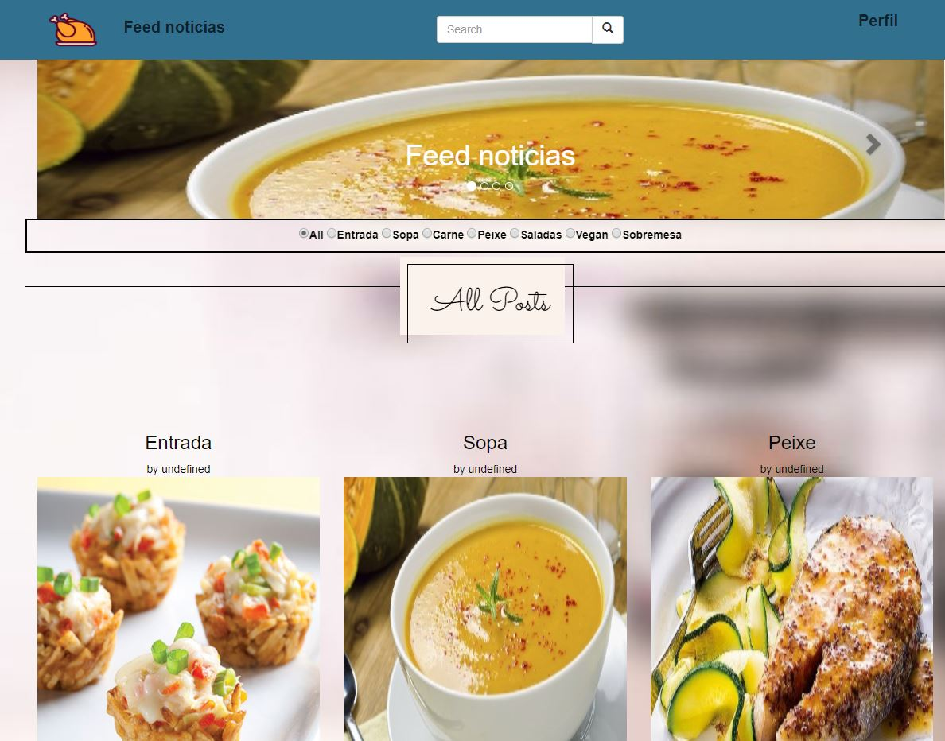

Figura FEED

O feed é a pagina onde os utilizadores podem ver os posts feitos por outros utilizadores, aqui podem também filtrar os posts pelo tipo de receita que procuram.

## Perfil

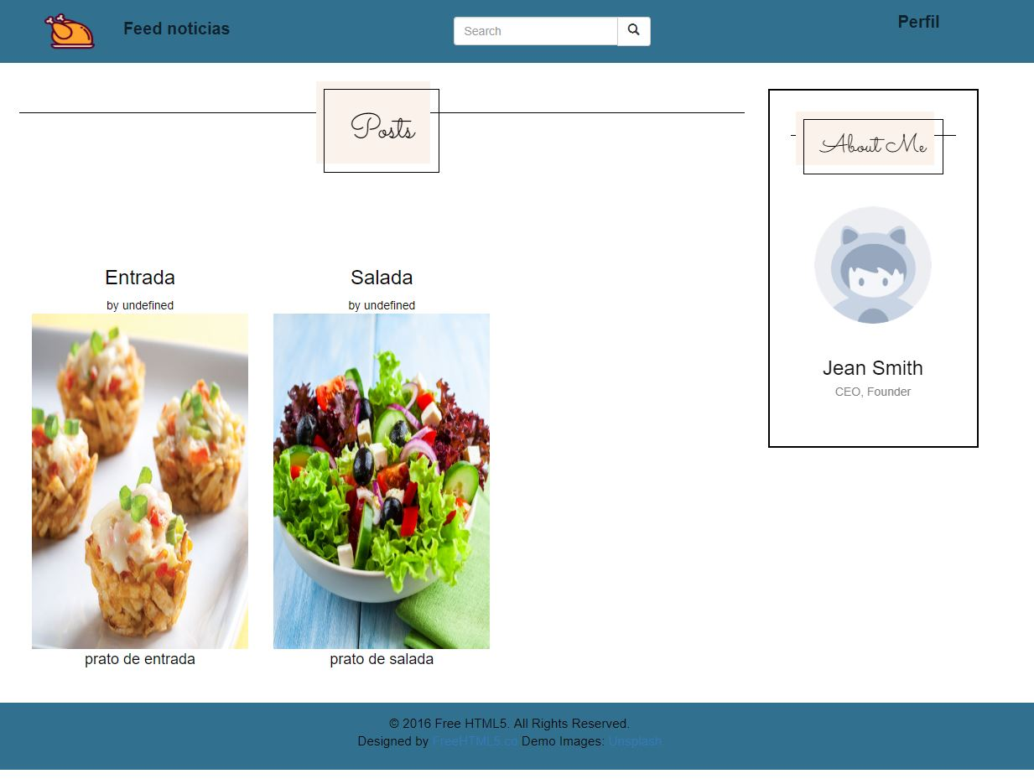

Figura WEB PERFIL

Nesta pagina o utilizador pode consultar o seu perfil tal como os seus posts.

## Sessão

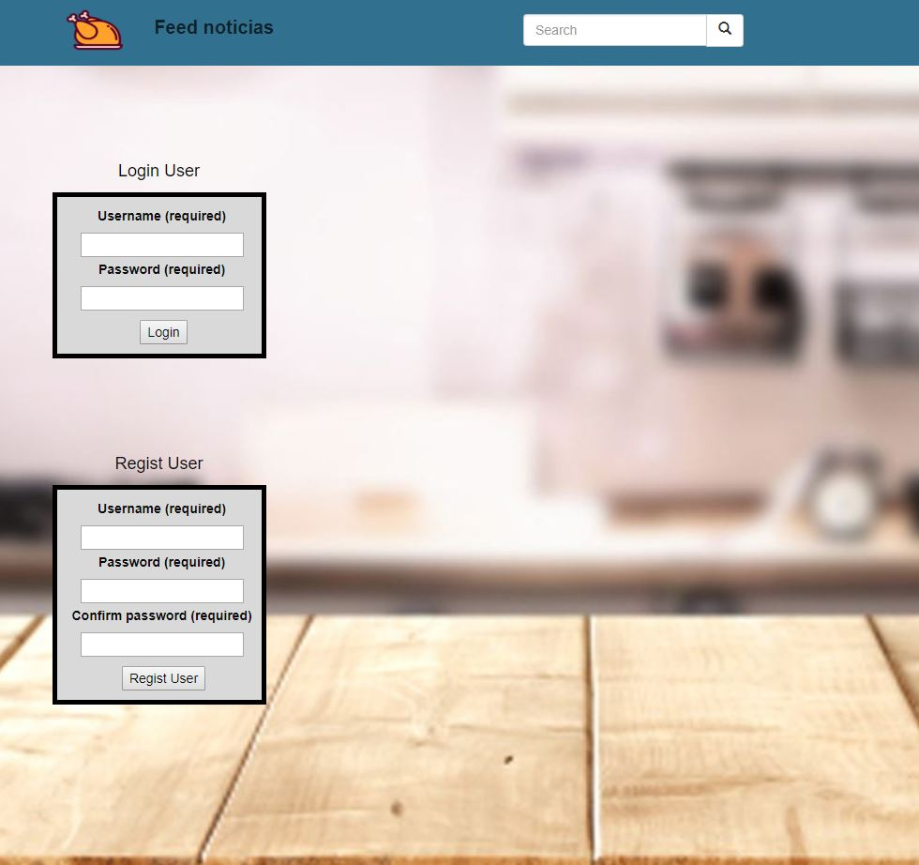

Figura SESSÃO

Esta pagina demostra como seria os as forms para preencher os dados correspondentes a login e ao registo de um utilizador.

# **Troca de dados entre a aplicação e o servidor**

Para facilitar a troca de dados entre a aplicação e o servidor foi criada uma API.

A API foi construída em código PHP. A função da API é fazer consultas à base de dados no servidor em MySQL e transformar a resposta do servidor em outra linguagem cujo nome é Json

# **Conclusão**

Certas tarefas na aplicação foram desafiantes algumas em que falta de experiência se tornou num desafio árduo como a configuração de um servidor ubuntu, algo que de facto foi uma experiência instrutiva fez criar uma familiarização com sintaxe do sistema operativo baseado em linha de comandos do servidor para um mais fácil manuseamento do mesmo.

Na aplicação no geral os objetivos que não foram concluídos para além de alterar as informações do perfil foram o sistema de Livro de Favoritos e Gostos.